Progetto RaiSE
“Perché produrre basilico in Emilia-Romagna?
La Cooperativa Sociale il Bettolino si racconta intervistata da ERVET: un esempio di agricoltura sociale.

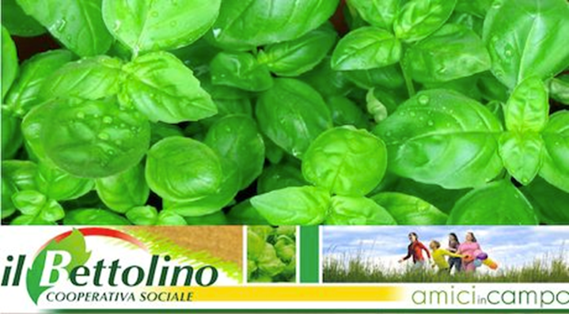
La Cooperativa Sociale il Bettolino produce basilico all’interno della discarica intercomunale. 15 anni fa, infatti, è stato raggiunto un accordo tra i Comuni della Bassa reggiana e la discarica intercomunale di Novellara in provincia di Reggio Emilia. Lo smaltimento dei rifiuti generava gas che, convogliato all’interno di motori, produceva energia elettrica e calore i quali potevano essere utilizzati all’interno di serre. Quale prodotto avrebbe avuto bisogno di molta luce e calore se non il basilico? E’ nata così una sinergia tra il Bettolino e la discarica intercomunale. Altra sfida affrontata dalla Cooperativa Sociale è stata quella di mettersi sul mercato e di competere alla pari con tutti gli altri produttori. La Cooperativa è certificata ISO 14001 (Certificazione Ambientale). Oltre alle attività produttive, il Bettolino ha stipulato delle convenzioni per l’inserimento di persone disabili in cooperativa al fine di attivare percorsi di inserimento socio-terapeutici riabilitativi.

http://www.ilbettolino.it/

